BÀI TẬP GIT 2
Giải thích và cho ví dụ minh họa các câu sau
- Phân biệt các cấp độ reset
Soft: …
Ví dụ:
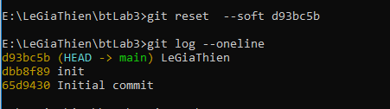
Chup hinh log
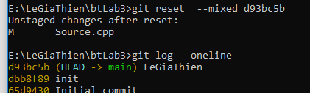
Nội dung file: …

- Merge và rebase
- Phân biệt pull và fetch
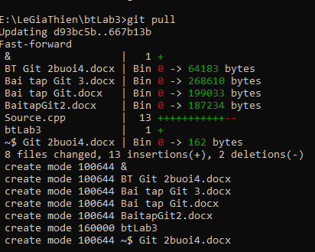
Sau khi git pull thì git pull sẽ tự động lấy dữ liệu về và git merge

Git fetch chỉ lấy dữ liệu về mà ko merge hay rebase gì cả
- Cherry pick dùng để làm gì? Cách dùng như thế nào?
- Hướng dẫn sử dụng stash
- Git tag dung để làm gì? Cách dùng như thế nào?
- Phân biệt revert với reset
- Hướng dẫn sử dụng git diff

